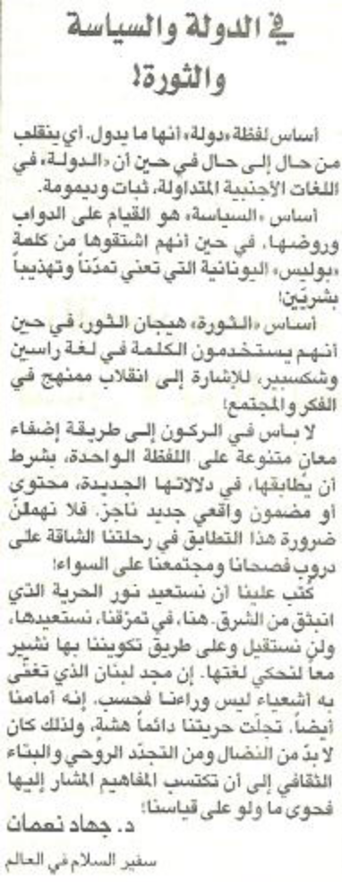
اللواء – 21 تشرين الثاني 2012

